彭建强研究员/博士生导师学术报告

题 目：当前经济社会发展的热点问题及项目申报中注意事项
时 间：2014年6月10日，下午3：00
地 点：逸夫楼11楼大会议室
主办单位：科研处
协办单位：财经学院
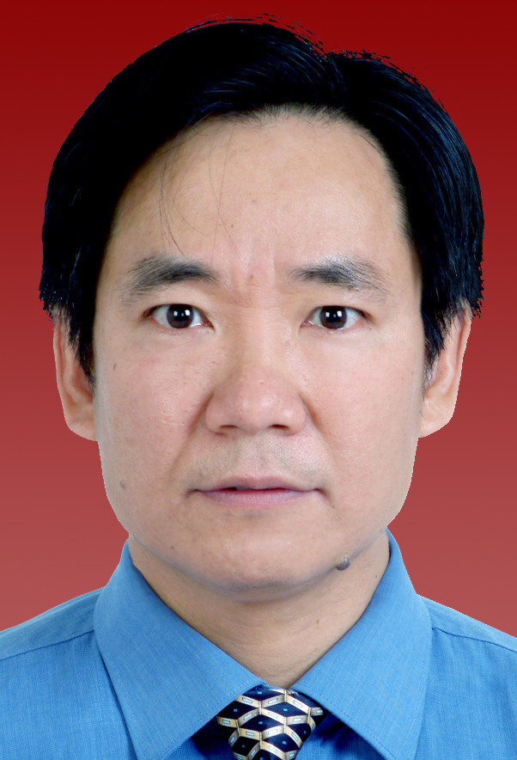

彭建强，男，1965年9月生，河北晋州人，中共党员，管理学博士，经济学博士后，研究员，博士生导师，院重点学科首席专家。现任河北省社会科学院党组成员、副院长，河北省社会科学界联合会副主席，兼任省委、省政府决策咨询委员会委员。1985年河北农业大学毕业，1985-1986年在邯郸地区农业局工作，1986-1989年在东北农业大学攻读硕士学位，1989年到河北省社会科学院工作至今（期间：1998-2001年在中国社会科学院研究生院攻读博士学位，2001-2003年在中国社会科学院经济所做博士后研究），1998年破格晋升研究员、担任农村经济研究所副所长，2003年担任所长，2004年起被聘为院重点学科首席专家。系全国宣传文化系统“四个一批”人才（2007）、国务院特殊津贴专家（2004）、省管优秀专家（2007）、首届受省委省政府表彰奖励的“河北省优秀专业技术人才”（2003）、省有突出贡献的中青年专家（2002）、河北青年五四奖章获得者（省政府授予一等功）（2004）、河北省社会科学优秀青年专家（1999）。省十一届、十二届人大代表，省十一届人大财政经济委员会委员、省十二届人大农业和农村委员会委员。
主要从事农村经济、区域经济、统筹城乡发展问题研究。主持完成6项国家社科基金课题（1992、1994、2000、2002、2004、2008年项目），其中4项课题成果入选国家社科规划办《成果要报》，上报中央政治局领导参阅，2项课题成果被《光明日报》转载评介。其中，《关于加快我国农业用水制度改革的对策建议》受到国务院领导批示（2004），批转水利部和国家发展改革委参考采用；《关于切实加强新农村建设与城镇化建设协调联动及相互促进的对策建议》，受到中央农村工作领导小组办公室领导重视（2008）。先后主持完成省重点研究课题30余项，多项成果进入决策应用或被国内重要报刊转载评介。曾获省部级以上科研成果奖11项，其中作为第一完成人获得河北省社会科学优秀成果奖一等奖3项、河北省哲学社会科学规划研究项目优秀成果奖一等奖2项、河北省科技进步奖三等奖1项。作为省委省政府决策咨询委员会委员，2006年曾为省委常委集体学习（扩大）会议作“关于我省建设社会主义新农村的几个主要问题”讲座，受到高度和广泛好评。作为省社科院首席专家，2009年曾主持完成《河北省国民经济和社会发展第十一个五年规划纲要实施中期（第三方）评估报告》，成果被省人大常委会采用；曾参与或主持承担完成多项河北省重点规划的研究和编制任务。
主要代表性论著有：《21世纪中国农业与农村经济》、《制度创新与市场发育——中国农村专业批发市场的形成与发展》、《中国农业问题的症结与出路》、《论中国农业集约化发展的几个难点问题》、《河北农业应对“入世”的战略思考与建议》、《关于提升我国农业国际竞争力的战略研究》、《关于扎实推进社会主义新农村建设的思考》、《非农化资本形成机制分析及政策涵义》、《河北省新农村建设发展报告》、《加快构建现代农业产业体系》、《统筹城乡发展的关键和基本原则》、《引导农民工有序融入城市》等。

